Лабораторная работа 5
Махвееня Константин, гр. 253505
Вариант 14

Разработанные модели
Модель новости
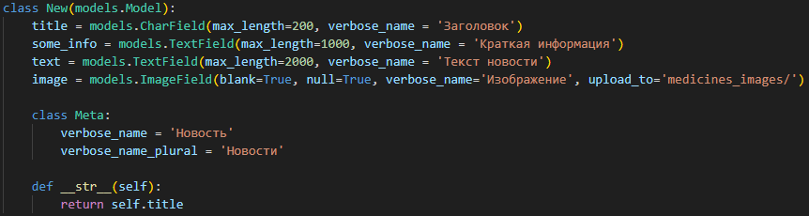
Модель вакансии
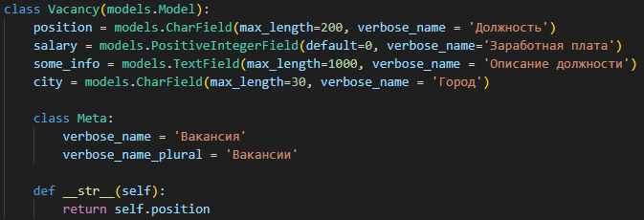
Модель акций и купонов
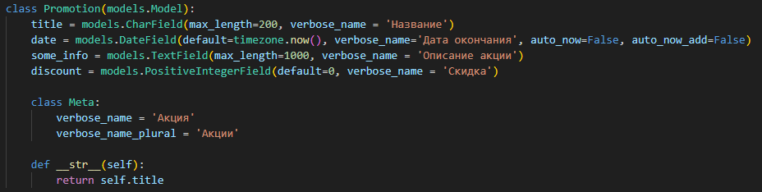
Модель отдела медикаментов
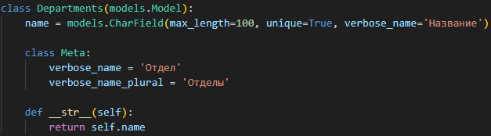
Модель категории медикаментов
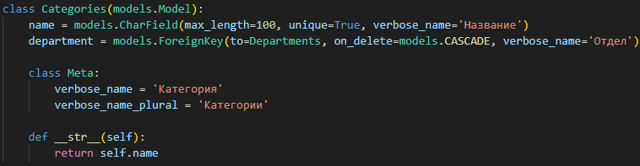
Модель медикаментов
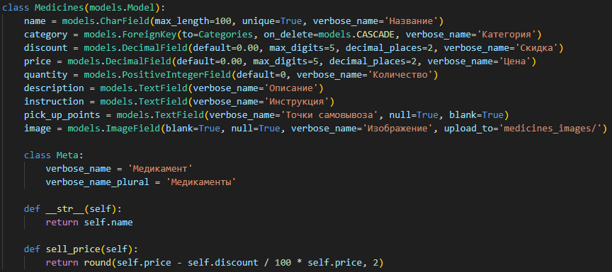
Модель поставщиков медикаментов
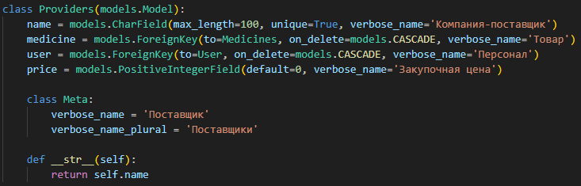
Модель продаж
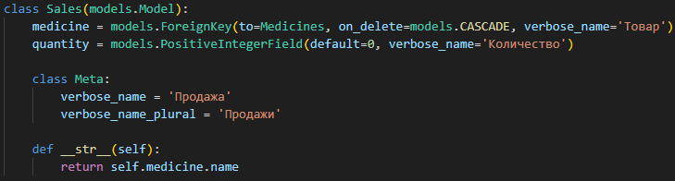
Модель пользователя
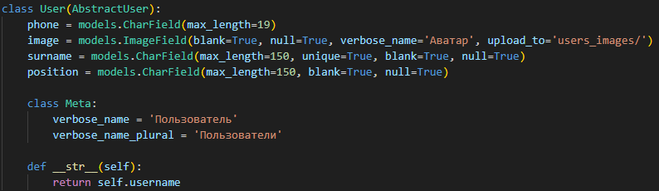
Модель вопроса
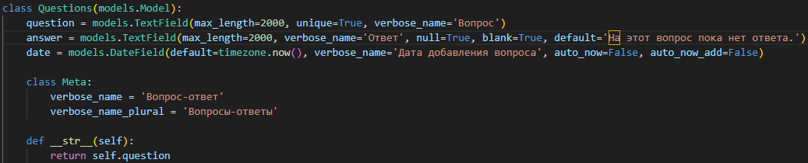
Модель отзыва
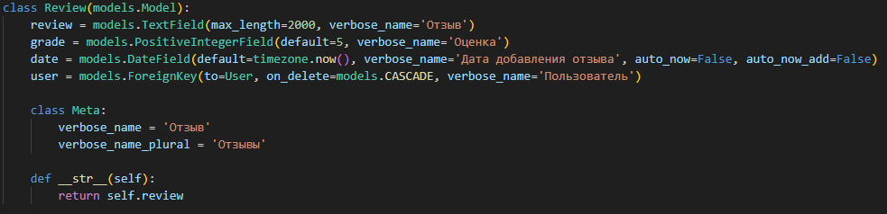
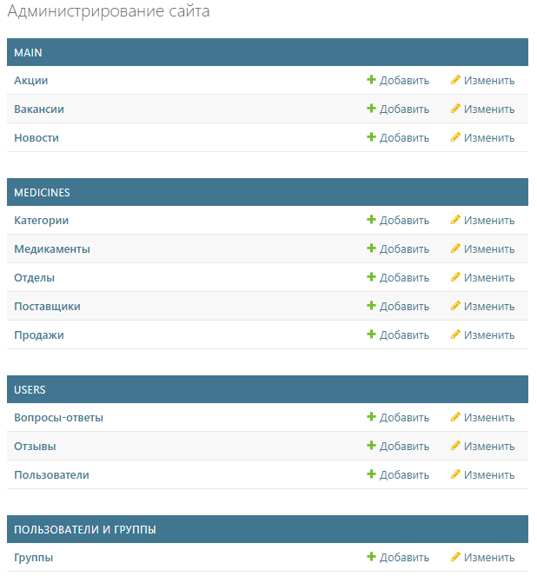

Базовый шаблон построения страницы
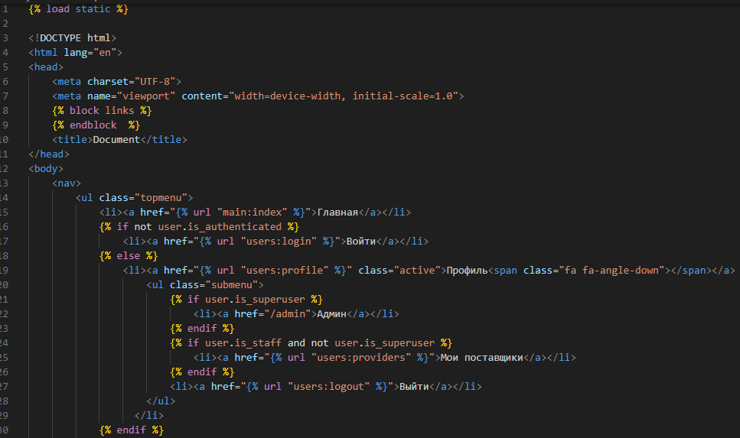
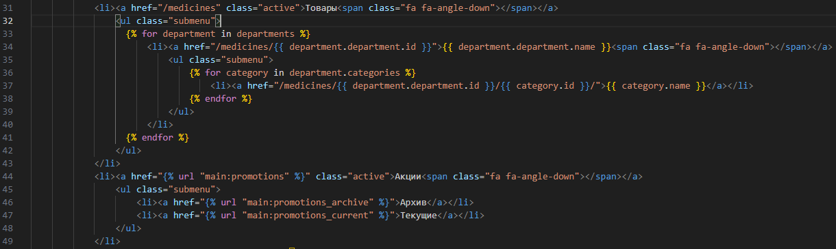
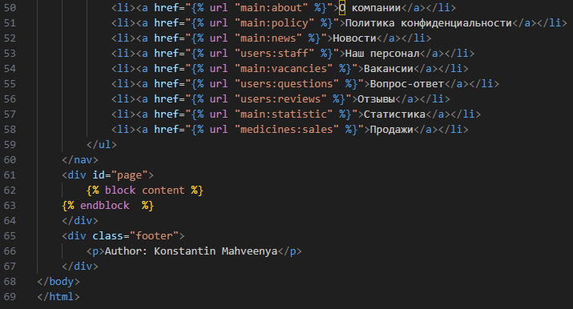
Пример использования регулярных выражении для составления URI страницы
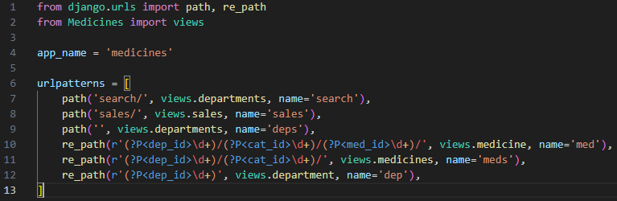
Пример регистрации модели в админ-панели
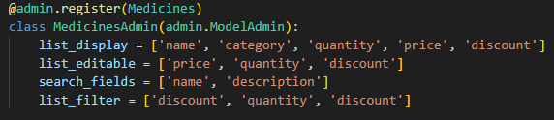
Пример функции-отображения, которая возвращает страницу по запросу
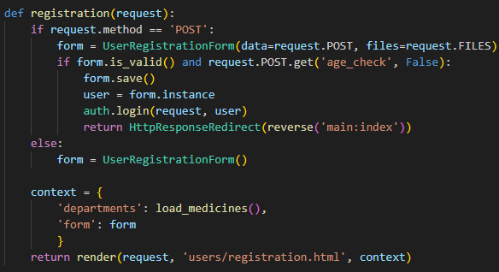

Пример тестирования модели
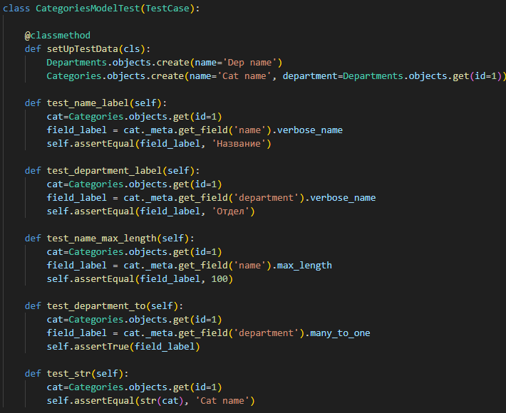
Пример тестирования функции-отображения
